TUẦN 30
MÔN TỰ NHIÊN VÀ XÃ HỘI
TIẾT 59
CHỦ ĐỀ 6: TRÁI ĐẤT VÀ BẦU TRỜI
BÀI 20: PHƯƠNG HƯỚNG (T1)
Thời gian thực hiện: ngày 9 tháng 4 năm 2025
I. YÊU CẦU CẦN ĐẠT:
1. Năng lực đặc thù: Sau khi học, học sinh sẽ:
- Sử dụng kĩ năng quan sát tranh để nhận diện cảnh Mặt Trời mọc và Mặt Trời lặn, kết hợp kinh nghiệm của bản thân, trả lời câu hỏi.
- Cách xác định các phương chính dựa trên phương Mặt Trời mọc, lặn.
2. Năng lực chung.
- Năng lực tự chủ, tự học: Có biểu hiện chú ý học tập, tự giác tìm hiểu bài để hoàn thành tốt nội dung tiết học.
- Năng lực giải quyết vấn đề và sáng tạo: Có biểu hiện tích cực, sáng tạo trong các hoạt động học tập, trò chơi, vận dụng.
- Năng lực giao tiếp và hợp tác: Có biểu hiện tích cực, sôi nổi và nhiệt tình trong hoạt động nhóm. Có khả năng trình bày, thuyết trình… trong các hoạt động học tập.
3. Phẩm chất.
- Phẩm chất nhân ái: Bày tỏ được tình cảm, sự gắn bó của bản thân với họ hàng nội ngoại.
- Phẩm chất chăm chỉ: Có tinh thần chăm chỉ học tập, luôn tự giác tìm hiểu bài.
- Phẩm chất trách nhiệm: Giữ trật tự, biết lắng nghe, học tập nghiêm túc.
II. ĐỒ DÙNG DẠY HỌC
- Kế hoạch bài dạy, bài giảng Power point.
- SGK và các thiết bị, học liệu phụ vụ cho tiết dạy.

III. HOẠT ĐỘNG DẠY HỌC
TG | Hoạt động của giáo viên | Hoạt động của học sinh
5P | 1. Khởi động:  - Mục tiêu:  + Tạo không khí vui vẻ, khấn khởi trước giờ học.  + Kiểm tra kiến thức đã học của học sinh ở bài trước.  - Cách tiến hành:
 | - GV tổ chức cho HS chơi trò chơi xác định phương hướng.  - GV phổ biến luật chơi, cách chơi.  + Một HS lên điều hành.  - GV nhận xét, tuyên dương.  - GV cho HS hát bài hát buổi sáng thức dậy cùng Mặt Trời và dẫn dắt vào bài mới. | - HS theo dõi và tham gia chơi theo sự hướng dẫn của GV.  - HS tham gia chơi.  - HS lắng nghe.
15P | 2. Khám phá:  - Mục tiêu:  + Sử dụng kĩ năng quan sát tranh để nhận diện cảnh Mặt Trời mọc và Mặt Trời lặn, kết hợp kinh nghiệm của bản thân, trả lời câu hỏi.  - Cách tiến hành:
 | Hoạt động 1. Tìm hiểu các phương chính trong không gian. (làm việc chung cả lớp)  - GV mời HS đọc yêu cầu đề bài.  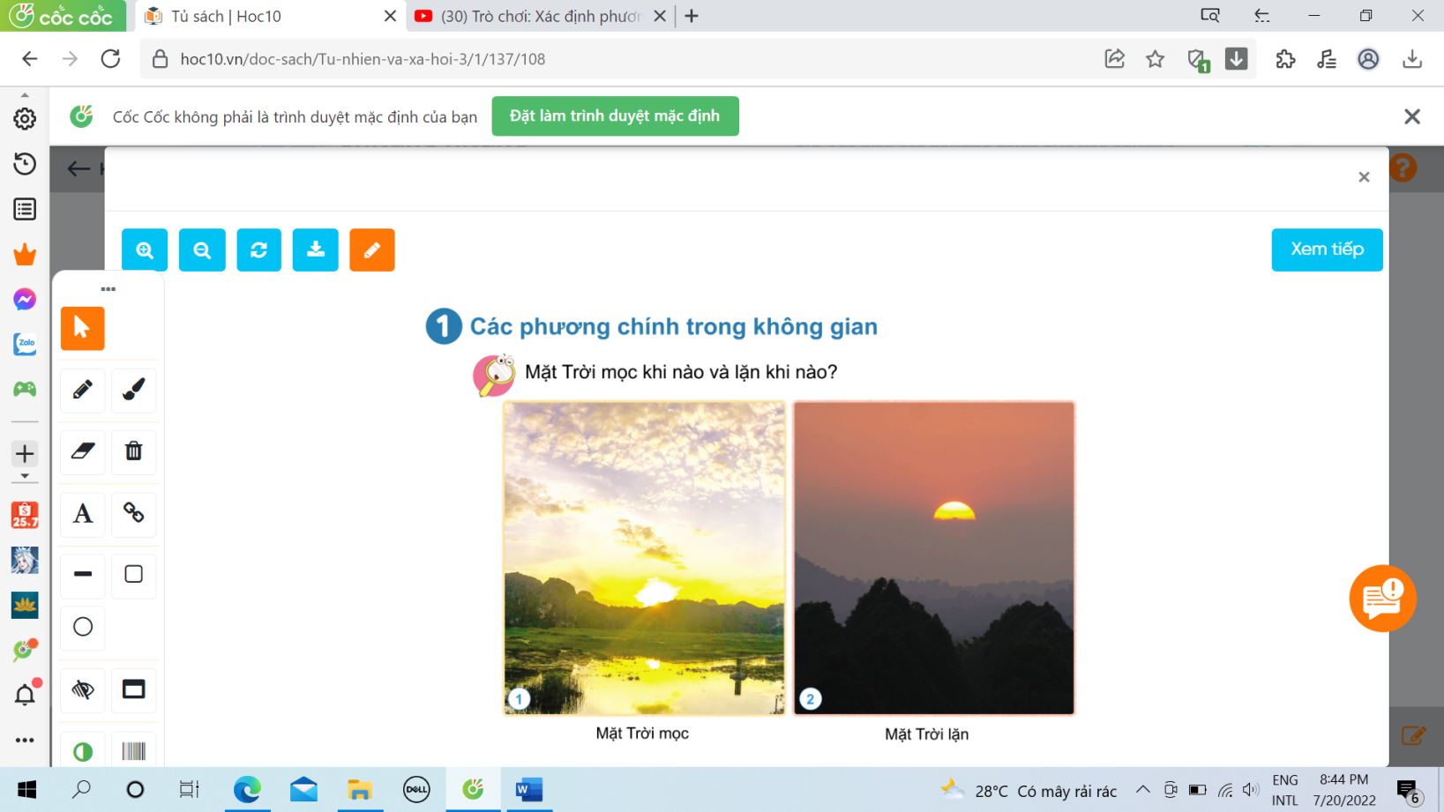  - GV yêu cầu HS quan sát tranh vẽ cảnh Mặt Trời mọc và lặn ở trang 108 SGK và trả lời câu hỏi dựa vào kinh nghiệm của mình: Mặt Trời mọc khi nào và lặn khi nào?  - Yêu cầu HS đọc thông tin qua lời của ong.  - GV hỏi HS:  + Vậy trong không gian có mấy phương chính, là những phương nào?  + Hằng ngày, Mặt Trời mọc ở phương nào và lặn ở phương nào?  - GV mời các HS khác nhận xét.  - GV nhận xét chung, tuyên dương.  - GV chốt HĐ1 và mời HS đọc lại nội dung trong mục kiến thức cốt lõi ở trang 108 SGK. | - 1 Học sinh đọc yêu cầu bài.  - HS quan sát tranh và trả lời câu hỏi: Mặt Trời mọc vào sáng sớm và lặn vào chiều tối.  - HS đọc: Theo quy ước, trong không gian có 4 phương chính là: phương đông, phương tây, phương bắc, phương nam.  - HS trả lời:  + Trong không gian có bốn phương chính đó là: phương đông, phương tây, phương bắc, phương nam.  + Mặt Trời mọc ở phương đông và lặn ở phương tây.  - HS nhận xét ý kiến của bạn.  - Lắng nghe rút kinh nghiệm.  - 1 HS nêu lại nội dung HĐ1.
10P | 3. Luyện tập:  - Mục tiêu:  + Cách xác định các phương chính dựa trên phương Mặt Trời mọc, lặn.  - Cách tiến hành:
 | Hoạt động 2. Cách xác định các phương chính dựa trên phương Mặt Trời mọc, lặn (làm việc nhóm 4).  - Yêu cầu HS quan sát hình trang 109 SGK, thảo luận đưa ra cách xác định các phương chính khi biết phương Mặt Trời mọc.  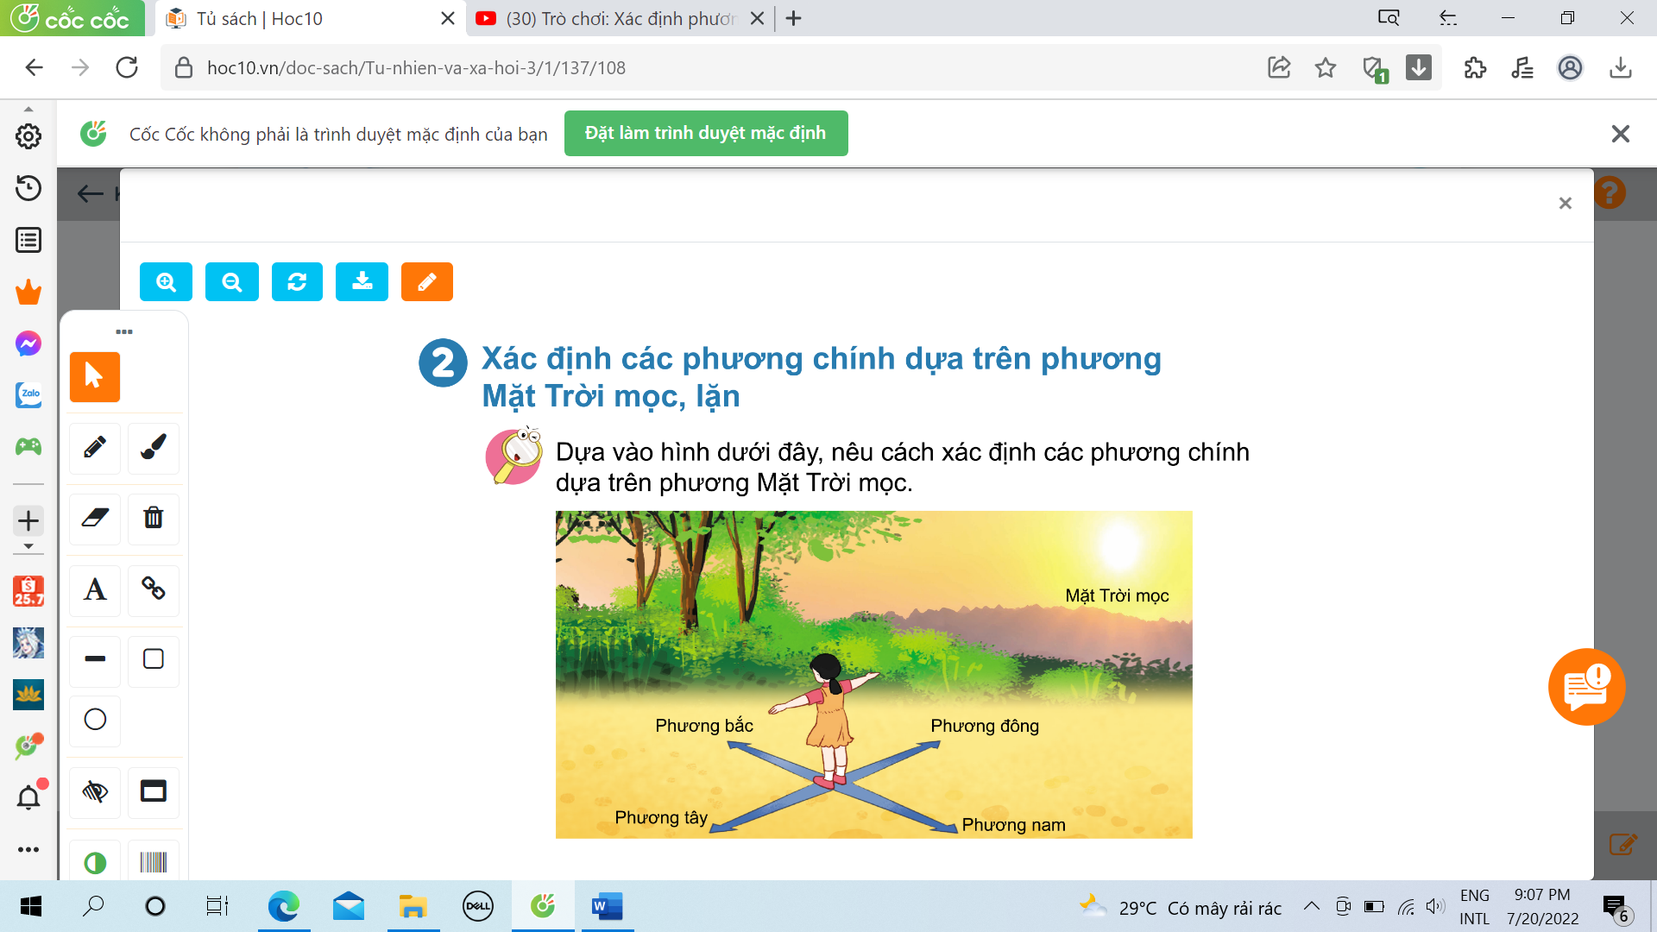  - GV theo dõi gợi ý cho những HS chưa nắm được cách xác định phương hướng qua một số câu hỏi sau:  + Tay nào của bạn chỉ về phương Mặt Trời mọc? Đó là phương nào?  + Khi đó: Tay trái bạn chỉ phương nào? Trước mặt bạn là phương nào? Sau lưng bạn là phương nào?  - GV mời đại diện một vài nhóm lên trình bày trước lớp về cách xác định các phương chính khi biết phương mặt trời mọc.  - GV mời các nhóm khác nhận xét.  - GV nhận xét chung, tuyên | - HS quan sát tranh.  - Học sinh chia nhóm 2, đọc yêu cầu bài và tiến hành thảo luận.  - Đại diện các nhóm trình bày:  - 1 vài HS trả lời câu hỏi.  - Đại diện 1 vài nhóm trình bày.  - Đại diện các nhóm nhận xét.  - Lắng nghe rút kinh nghiệm.
5P | 4. Vận dụng.  - Mục tiêu:  + Củng cố những kiến thức đã học trong tiết học để học sinh khắc sâu nội dung.  + Vận dụng kiến thức đã học vào thực tiễn.  + Tạo không khí vui vẻ, hào hứng, lưu luyến sau khi học sinh bài học.  - Cách tiến hành:
 | * Tổ chức cho HS chơi trò chơi “Xác định phương chính dựa trên phương Mặt Trời mọc, lặn”  * Bước 1: Chuẩn bị.  - Mỗi nhóm cần chuẩn bị trước 1 biển có ghi Mặt Trời mọc, Mặt Trời lặn. Bốn mảnh giấy tròn dính một mặt, trên mỗi mảnh giấy có viết một chữ: Đ, T, N, B để dán vào trước hoặc sau lưng áo của 4 bạn chơi (có thể làm băng giấy có chữ Đ, T, N, B đội lên đầu).  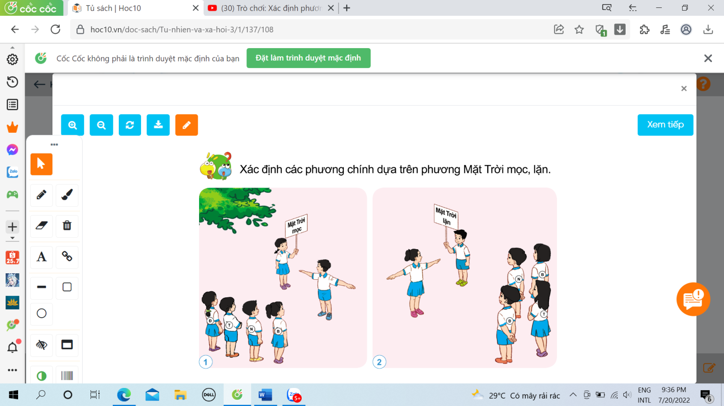  - GV chia lớp thành các nhóm chơi: một nhóm xác định các phương chính dựa trên phương Mặt Trời mọc, một nhóm xác định các phương chính dựa trên phương Mặt Trời lặn.  + Nhóm 1: một bạn cầm biển Mặt Trời mọc chọn chỗ đứng bất kì, 1 bạn đội trưởng chạy ra đứng dang hai tay, tay phải chỉ vào người cầm biển, miệng hô, phương đông. Lúc này bạn mặc áo có chữ Đ chạy ra đứng vào đúng vị trí phía tay phải của đội trưởng. Sau đó, đội trưởng lại hô: phương tây, bạn mặc áo có chữ T chạy đến đứng đúng vị trí (phía tay trái của đội trưởng),....  + Nhóm 2: 1 bạn cầm biển Mặt Trời lặn, chơi tương tự nhóm 1. Chú ý, bạn đội trưởng phải đứng sao cho tay trái chỉ vào bạn cầm biển.  - GV tổ chức cho HS tham gia chơi, mỗi lượt chơi là 2 nhóm tham gia.  - GV mời các nhóm khác nhận xét.  - GV nhận xét chung, tuyên dương các nhóm. | - HS chuẩn bị đồ dùng từ trước.  - HS lắng nghe cách chơi.  - HS chơi theo sự hướng dẫn của GV.
IV. ĐIỀU CHỈNH SAU BÀI DẠY:
.......................................................................................................................................
.......................................................................................................................................
.......................................................................................................................................

-----------------------------------------------------------------------

TUẦN 30
MÔN TỰ NHIÊN VÀ XÃ HỘI
TIẾT 60
CHỦ ĐỀ 6: TRÁI ĐẤT VÀ BẦU TRỜI
BÀI 20: PHƯƠNG HƯỚNG (T2)
Thời gian thực hiện: ngày 10 tháng 4 năm 2025
I. YÊU CẦU CẦN ĐẠT:
1. Năng lực đặc thù: Sau khi học, học sinh sẽ:
- Tìm hiểu cấu tạo và đặc điểm của la bàn.
- HS biết cách sử dụng la bàn để xác định các phương chính trong không gian.
2. Năng lực chung.
- Năng lực tự chủ, tự học: Có biểu hiện chú ý học tập, tự giác tìm hiểu bài để hoàn thành tốt nội dung tiết học.
- Năng lực giải quyết vấn đề và sáng tạo: Có biểu hiện tích cực, sáng tạo trong các hoạt động học tập, trò chơi, vận dụng.
- Năng lực giao tiếp và hợp tác: Có biểu hiện tích cực, sôi nổi và nhiệt tình trong hoạt động nhóm. Có khả năng trình bày, thuyết trình… trong các hoạt động học tập.
3. Phẩm chất.
- Phẩm chất nhân ái: Có biểu hiện yêu quý những người trong gia đình, họ hàng, biết nhớ về những ngày lễ trọng đại của gia đình.
- Phẩm chất chăm chỉ: Có tinh thần chăm chỉ học tập, luôn tự giác tìm hiểu bài.
- Phẩm chất trách nhiệm: Giữ trật tự, biết lắng nghe, học tập nghiêm túc. Có trách nhiệm với tập thể khi tham gia hoạt động nhóm.
II. ĐỒ DÙNG DẠY HỌC
- Kế hoạch bài dạy, bài giảng Power point.
- SGK và các thiết bị, học liệu phụ vụ cho tiết dạy.

III. HOẠT ĐỘNG DẠY HỌC
TG | Hoạt động của giáo viên | Hoạt động của học sinh
5P | 1. Khởi động:  - Mục tiêu:  + Tạo không khí vui vẻ, khấn khởi trước giờ học.  + Kiểm tra kiến thức đã học của học sinh ở bài trước.  - Cách tiến hành:
 | - GV tổ chức cho HS chơi trò chơi xác định các phương chính dựa trên phương Mặt Trời mọc, lặn  - GV nhận xét, tuyên dương.  - GV dẫn dắt vào bài mới. | - HS tham gia chơi.  - HS lắng nghe.
15P | 2. Khám phá:  - Mục tiêu:  + Tìm hiểu cấu tạo và đặc điểm của la bàn.  - Cách tiến hành:
 | Hoạt động 1. Tìm hiểu về la bàn. (làm việc nhóm 4).  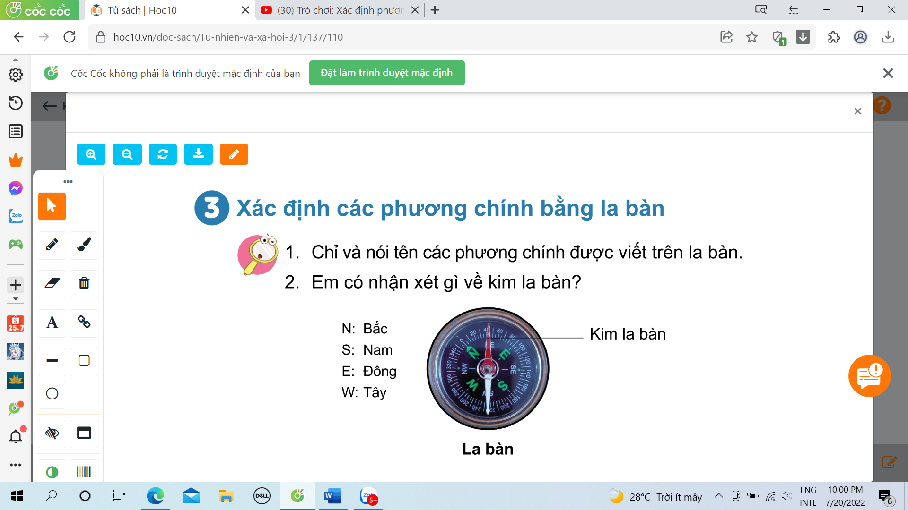  - GV yêu cầu HS quan sát la bàn ở SGK trang 110, thực hiện trả lời các câu hỏi.  - Đại diện 1 số nhóm lên chỉ trên hình la bàn trả lời câu hỏi 1.  + Chỉ và nói tên các phương chính được viết trên la bàn.  - GV nhận xét thêm chúng ta có thể gặp rất nhiều loại la bàn ghi các phương bằng các chữ viết tắt tên phương Tiếng Việt: Đ, T, N, B; tiếng Anh: E, W, S, N.  - Đại diện 1 số nhóm trả lời câu hỏi 2.  + Em có nhận xét gì về kim la bàn?  - GV mời các HS khác nhận xét.  - GV nhận xét chung, tuyên dương.  - Yêu cầu HS đọc lời con ong ở trang 110 SGK. | - HS quan sát hình trả lời câu hỏi:  + các phương chính được viết trên là bàn là: phương bắc, phương nam, phương đông, phương tây.  - HS lắng nghe.  + Kim la bàn có thể xoay được, 2 nửa kim la bàn có 2 màu khác nhau.  - HS nhận xét ý kiến của bạn.
10P | 3. Luyện tập.  - Mục tiêu:  + HS biết cách sử dụng la bàn để xác định các phương chính trong không gian.  - Cách tiến hành:
 | Hoạt động 2. Thực hành xác định các phương chính bằng la bàn. (làm việc nhóm 2)  - GV cho HS xem video hướng dẫn xác định phương hướng bằng la bàn hoặc quan sát hình sau rồi làm theo các bước hướng dẫn:  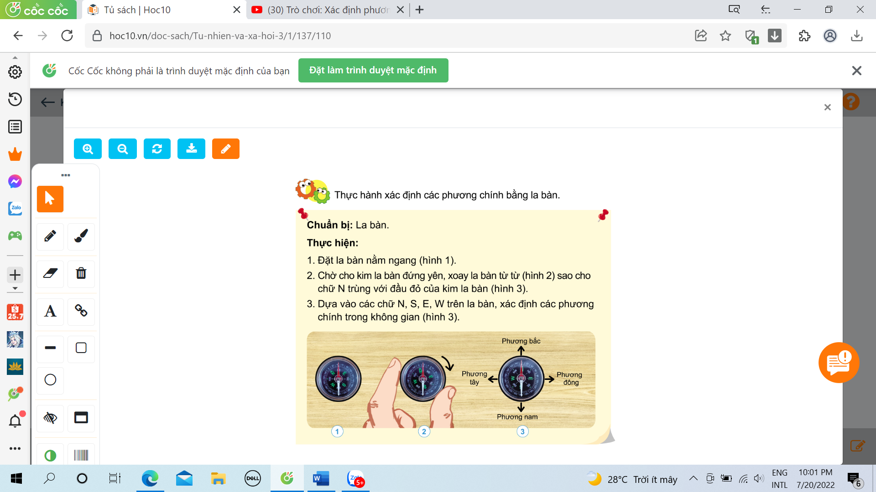  - GV quan sát HS thực hiện, hỗ trợ nếu làm chưa đúng.  - GV cho HS đọc nội dung trong mục kiến thức cốt lõi ở trang 110 SGK.  + Chúng ta có thể xác định các phương trong không gian dựa trên phương Mặt Trời mọc, lặn hoặc sử dụng la bàn.  - HS đọc mục “Em có biết?” trang 111 SGK và làm câu 8 của bài 20 VBT.  * GV cho HS liên hệ thực tế: Trong đời sống, em đã gặp ai dùng tới la bàn chưa? Đó là trường hợp nào? Tìm hiểu la bàn trong điện thoại di động.  - GV nhận xét chung nội dung. | - HS xem video hướng dẫn.  - Thực hành xác định phương hướng bằng la bàn.  - 2 HS đọc.  - HS trả lời theo ý hiểu.
5P | 4. Vận dụng.  - Mục tiêu:  + Củng cố những kiến thức đã học trong tiết học để học sinh khắc sâu nội dung.  + Vận dụng kiến thức đã học vào thực tiễn.  + Tạo không khí vui vẻ, hào hứng, lưu luyến sau khi học sinh bài học.  - Cách tiến hành:
 | 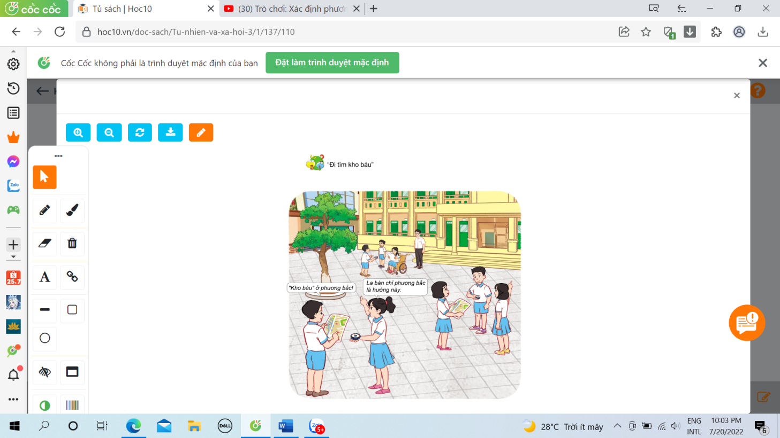  - GV tổ chức chơi trò chơi “Đi tìm kho báu”.  - GV chuẩn bị sẵn 4 bản đồ vị trí kho báu, trong đó có chỉ dẫn cách tìm kho báu (GV nêu gợi ý của trò chơi).  - GV chia lớp thành 4 nhóm, thực hiện ở sân trường (trong lớp).  - Các nhóm nhận la bàn, bản đồ vị trí “kho báu”.  - HS phải sử dụng đúng cách để tìm phương cần đi (Đặt la bàn cố định, nằm ngang trên lòng bàn tay, chờ cho kim đứng yên, xoay la bàn sao cho chữ N trùng với đầu đỏ của kim, sau đó xác định hướng đi theo yêu cầu).  - GV đánh giá, nhận xét trò chơi.  - Nhận xét sau tiết dạy, dặn dò về nhà. | - HS lắng nghe.  - Học sinh tham gia chơi theo sự hướng dẫn của GV.  - HS lắng nghe.
IV. ĐIỀU CHỈNH SAU BÀI DẠY:
.......................................................................................................................................
.......................................................................................................................................
.......................................................................................................................................

---------------------------------------------------------------------
TUẦN 30 (Không in)
MÔN GIÁO DỤC THỂ CHẤT
TIẾT 60
CHỦ ĐỀ 4: THỂ THAO TỰ CHỌN (BÓNG ĐÁ)
BÀI 2: LÀM QUEN PHỐI HỢP ĐỠ BÓNG VÀ DẪN BÓNG
TIẾT 6: ÔN PHỐI HỢP ĐỠ BÓNG BẰNG BÀN CHÂN VÀ DẪN BÓNG.
Thời gian thực hiện: ngày 11 tháng 4 năm 2024
I. YÊU CẦU CẦN ĐẠT
1.về phẩm chất:
- Ôn phối hợp đỡ bóng bằng bàn chân và dẫn bóng. Bước đầu biết cách thức thực hiện động tác. Tự sửa sai động tác thông qua nghe, quan sát và tập luyện, để thực hiện nhiệm vụ học tập.
- Đoàn kết, nghiêm túc, tích cực trong tập luyện và hoạt động tập thể.
- Tích cực tham gia các trò chơi vận động, có trách nhiệm trong khi chơi trò chơi và hình thành thói quen tập luyện TDTT.
2.Về năng lực:
2.1.Về năng lực chung:
- Tự chủ và tự học: Tự xem trước khẩu lệnh, cách thực hiện động tác phối hợp đỡ bóng bằng bàn chân và đẫn bóng. trong sách giáo khoa.
- Giao tiếp và hợp tác: Thông qua các hoạt động nhóm để thực hiện các động tác và trò chơi.
2.2. Năng lực đặc thù:
- NL chăm sóc SK: Biết thực hiện vệ sinh sân tập, thực hiện vệ sinh cá nhân để đảm bảo an toàn trong tập luyện. Biết điều chỉnh trang phục để thoải mái và tự tin khi vận động, biết điều chỉnh chế độ dinh dưỡng đảm bảo cho cơ thể.
- NL giải quyết vấn dề và sáng tạo: Thông qua việc học tập tích cực, chủ động tiếp nhận kiến thức và tập luyện.
- Tích cực, tự giác, trung thực và chăm chỉ trong tập luyện.
II. ĐỒ DÙNG DẠY HỌC
- Giáo viên chuẩn bị: Trang phục thể thao, còi phục vụ trò chơi.
- Học sinh chuẩn bị: Giày thể thao, trang phục thể thao

III. CÁC HOẠT ĐỘNG DẠY HỌC CHỦ YẾU
Nội dung | LV Đ |  | Phương pháp, tổ chức và yêu cầu
 | TG | SL | Hoạt động GV | Hoạt động HS
I. Hoạt động mở đầu  1. Nhận lớp  2. Khởi động  - Chạy nhẹ nhàng 1 vòng quanh sân tập.  - Xoay các khớp cổ tay, cổ chân, vai, hông, gối,...  3. Trò chơi.  - Trò chơi “Đường nào nhanh nhất”.  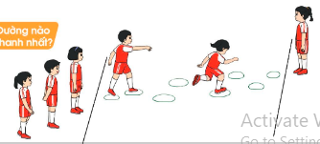  II. Hoạt động luyện tập.  1. Phối hợp đỡ bóng bằng bàn chân và dẫn bóng.  Tập đồng loạt  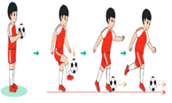  Tập theo tổ nhóm  Thi đua giữa các tổ  2.Trò chơi “Đỡ và dẫn bóng đổi người”.  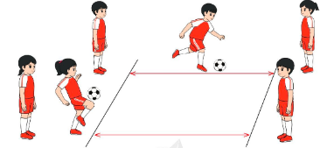  III. Vận dụng  - Thả lỏng cơ toàn thân.  - Củng cố hệ thống bài học  - Nhận xét và hướng dẫn tập luyện ở nhà. | 6-10 phút  1-2 phút  3-5 phút  1-2 phút  18-22 phút  12-15 phút  3-5 phút  5-7 phút  1-3 phút  4-6 phút | 1-2L  1-2L  1-3L  1-3L  1-2L | - Nghe cán bộ lớp báo cáo.  - Hỏi về sức khỏe của Hs.  - Cô trò chúc nhau.  - Phổ biến nội dung, nhiệm vụ và yêu cầu giờ học.  - GV di chuyển và quan sát, chỉ dẫn cho HS thực hiện.  -Gv tổ chức Hs chơi trò chơi.  - Gv hô nhịp 1 lần và giao cán sự lớp hô.  - Hs tập theo Gv.  - Gv quan sát, sửa sai cho Hs.  - Yêu cầu Tổ trưởng cho các bạn luyện tập theo khu vực.  - Gv quan sát, uốn nắn, sửa sai cho Hs.  - GV tổ chức cho HS thi đua giữa các tổ.  -Tuyên dương tổ tập đều, đúng nhất.  - GV nêu tên trò chơi, phổ biến luật chơi, cách chơi.  - Cùng hs nhắc lại luật chơi và cách chơi.  - Cho Hs chơi thử.  - Tổ chức cho Hs chơi.  - GV hướng dẫn.  - Gv cùng hs hệ thống lại bài (đưa câu hỏi).  - Nhận xét kết quả, ý thức, thái độ học của Hs.  - HD sử dụng SGK để Hs ôn lại bài và chuẩn bị bài sau. | - Cán sư tập trung lớp, điểm số, báo cáo sĩ số, tình hình lớp học cho Gv.  GV  * * * * * * * *  * * * * * * *  * * * * * * *  * * * * * * *  - Cán sự điều khiển lớp khởi động .  - Hs chơi đúng luật, nhiệt tình sôi nổi và đảm bảo an toàn.  * * * * * *  * * * * * *  * * * * * *  * * * * * *  GV  - Hs tiến hành tập luyện theo sự hướng dẫn của Gv và cán sự lớp.  - Hs thay phiên nhau hô nhịp.  * * * * *  * * *  * *  * * GV * * * *  * * *  * * * * *  - Từng tổ lên thi đua - trình diễn  - Hs nhắc lại luật chơi, cách chơi.  - Hs tiến hành chơi trò chơi dưới sự chỉ huy của Gv.  - Chơi trò đúng luật, nhiệt tình, sôi nổi và an toàn.  - HS thực hiện thả lỏng  - Hs cùng Gv hệ thống lại bài (HS quan sát SGK (tranh) trả lời)  GV  * * * * * * * *  * * * * * * *  * * * * * * *  * * * * * * *  - HS tập chung thực hiện theo hướng dẫn của GV và nhận hướng dẫn tập luyện ở nhà.

IV. ĐIỀU CHỈNH SAU TIẾT DẠY (NẾU CÓ)

